Урок на тему «Экосистемы. Понятие о биогеоценозе (БГЦ)»

Задание 1. Посмотрите внимательно ролик с объяснением: что такое экологическая система, что такое биогеоценозы

https://yandex.ru/video/preview/?filmId=9466203093034952944&parent-reqid=1586633824069144-1724540584725735594100328-production-app-host-sas-web-yp-110&path=wizard&text=%D0%9F%D0%BE%D0%BD%D1%8F%D1%82%D0%B8%D0%B5+%D0%BE+%D0%B1%D0%B8%D0%BE%D0%B3%D0%B5%D0%BE%D1%86%D0%B5%D0%BD%D0%BE%D0%B7%D0%B0%D1%85
Ответьте письменно в тетради на вопросы:
- Приведите примеры природных сообществ.
- Что такое экологическая система (экосистема)? Приведите примеры экосистем.
- Опишите известные факторы экосистемы липового леса. Что или кто составляет биотической компонент этой экосистемы?
Задание 2. Прочитайте внимательно материал по биогеоценозам. В тетрадь внесите записи по времени возникновения в науке понятий, имена ученых, определения понятий, схемы.

Биогеоценозы

Биогеоценоз (экосистема) является важнейшим элементом биосферы, основным функциональным элементом. Экосистема объединяет все организмы, обитающие на данной территории. Взаимодействие биотического сообщества со средой образует биотические структуры, круговорот вещества между живой и неживой частью экосистемы. Понятие биогеоценоза возникло в 30-е годы XX века. Английский геоботаник Тэнсли в 1935 году определил биогеоценоз как целостное образование в биосфере, в котором организмы и неорганические факторы выступают компонентами в относительно устойчивом состоянии.
БИОГЕОЦЕНОЗ — однородная экологическая система (участок леса, луга, степи). Однородный участок агроэкосистемы называется агробиогеоценозом. Биогеоценозы земного шара образуют биогеоценотический покров, который изучает биогеоценология. Основал эту науку выдающийся русский ученый В. Н. Сукачев. Совокупность всех биогеоценозов нашей планеты создает гигантскую экосистему — биосферу. Биогеоценозы могут формироваться на любом участке земной поверхности — на суше и на воде. Они бывают степными, болотными, луговыми и т. д. Большое значение в функционировании биосферы имеют гибробиоценозы. Участки земной поверхности, покрытые культурными растениями, называются агрофитоценозами. В 1944 г. В.Н. Сукачевым был предложен термин «биогеоценоз», который не является полным синонимом экосистемы. Так, в ряде работ под биогеоценозом понимают сообщество растений, животных, микроорганизмов на определенном участке земной поверхности с его микроклиматом, геологическим строением, ландшафтом, почвой, водным режимом. Таким образом, экосистема—понятие более широкое, так как биогеоценоз — это только наземное образование с определенными границами (рис. 38).
По теории В. Н. Сукачева — создателя биогеоценологии (науки о биогеоценозах), биогеоценозы состоят из двух основных компонентов — биоценоза (сообщества организмов) и экотопа (косной среды). В состав биоценоза входят растения, образующие растительное сообщество (фитоценоз), животные и микроорганизмы. Среда, в которой обитают организмы (экотоп), определяется условиями климата, гидрологией, почвообразующей породой, почвой. Между организмами и их средой в биогеоценозах существуют сложные взаимосвязи (рис. 64). Биогеоценозы иногда называют экосистемами.
Биогеоценозы крайне разнообразны и в различной степени насыщены живыми организмами.
Структура биогеоценоза.
БИОГЕОЦЕНОЗ — включает биоценоз и биотоп (экотоп). Биоценоз предоставляет собой совокупность растений, животных, микроорганизмов , населяющих определенный биотоп. Примеры биогеоценозов: лес — лесной биогеоценоз, т. е. лесные растения, животные, микроорганизмы, почва, вода, воздух и т. д.; озеро во всей своей совокупности — озерный биогеоценоз. Биогеоценозы наземные и водные (все материки, моря и океаны) формируют биосферу, представляющую собой общеземную (глобальную) экологическую систему. Биогеоценоз - сложная природная система, совокупность однородных природных условий (атмосферы, горной породы, почвы и гидрологических условий, растительности, животного мира и мира микроорганизмов), имеющая свою специфику взаимодействия слагающих ее компонентов и определенный тип обмена веществом и энергией.
Внутренняя неоднородность биогеоценоза связана с особенностями мезо- и микрорельефа, влияющего на структуру почвы, динамику влажности, температуры, освещенности. Поэтому растения в пределах биогеоценоза (или синузии) могут расти группами и в то же время чередоваться с более или менее открытыми полянами (например, из-за "окон" в пологе крон высоких деревьев). В подобных случаях говорят о парцеллярности биогеоценоза (от франц. парцелле - клетка). Главная функция почвы — это обеспечение жизни на Земле. Это определяется тем, что именно в почве концентрируются необходимые организмам биогенные элементы в доступных им формах химических соединений. Кроме того, почва обладает способностью аккумулировать необходимый для жизнедеятельности продуцентов биогеоценозов запасы воды, также в доступной им форме, равномерно обеспечивая их водой в течение всего периода вегетации. Наконец, почва служит оптимальной средой для укоренения наземных растений, обитания многочисленных беспозвоночных и позвоночных животных, разнообразных микроорганизмов. Собственно эта функция и определяет понятие «плодородие почв».
Биогеоценоз состоит из четырех категорий взаимодействующих слагаемых: продуцентов (растения, организмы-фотосинтетики, автотрофы), консументов (животные, гетеротрофы), редуцентов (разрушители органического вещества, грибы, бактерии) и неживых тел. К основным элементам модели биогеоценоза леса следует отнести: редуценты (фауна, почвы), лес (растительное сообщество), консументы (потребители растительной биомассы), неорганические вещества в почве и атмосфере (вода, кислород, азот и т.д.), используемые в процессе жизнедеятельности растений. Каждый биогеоценоз характеризуется видовым разнообразием, численностью и плотностью популяции каждого вида, биомассой и продуктивностью. Численность определяется поголовьем животных или количеством растений на данной территории (бассейн реки, акватория моря и пр.). Эта мера обилия популяции. Плотность характеризуется числом особей, приходящихся на единицу площади. Например, 800 деревьев на 1.га леса или количество человек, приходящихся на 1 км2. Первичной продуктивностью называется прирост биомассы растений за единицу времени на единице площади. Вторичной продуктивностью является биомасса, образованная гетеротрофными организмами за единицу времени на единице площади. Биомассой называется общая совокупность растительных и животных организмов, присутствующая в биогеоценозе в момент наблюдения.
Каждый биогеоценоз при изменении климатических или других условий (лесной пожар, хозяйственная деятельность человека и пр.) может закономерно изменять свои сообщества, то есть на его месте развивается более приспособленный к новым условиям биогеоценоз.
Животный мир биогеоценозов разнообразен. Он состоит из простейших, губок, кишечнополостных, червей, членистоногих, птиц, млекопитающих и т. д. Животные заселяют наземную часть сухопутных БГЦ, почву, водные экосистемы.
Популяция, являясь структурной единицей биогеоценоза (экосистемы), выполняет одну из главнейших его функций, а именно участвует в биологическом круговороте. В данном случае реализуется видоспецифическая особенность типа обмена веществ. Под популяцией понимают исторически сложившуюся естественную общность особей живых организмов одного вида, связанных генетически, населяющих общие места обитания и реализующих закономерные функциональные взаимодействия. Популяция представляет вид в экосистеме и все межвидовые взаимоотношения осуществляются в ней на популяционном уровне. Устойчивая реализация функции участия в биогенных процессах определяется специфическими механизмами авторегуляции, которые создают условия самоподцержания популяции как системы в изменяющихся внутренних и внешних факторах среды обитания. Важнейшим фактором, регулирующим численность популяций в биогеоценозе являются кормовые ресурсы. Популяция обычно насчитывает столько особей, сколько их может прокормиться на занимаемой территории. Структура биогеоценозов складывается в процессе эволюции, которая приводит к тому, что каждый вид занимает в экосистеме определенную нишу, т.е. место расположения данного вида в пространстве и в цепи питания.
Организмы населяют биосферу и входят в тот или иной биогеоценоз не в любом сочетании, а образуют определенное сообщество из видов, приспособленных к совместному обитанию. Группы совместно обитающих и взаимосвязанных видов в биогеоценозах называются биоценозами. Общее число видов в биоценозах достигает многих десятков и сотен. Члены биоценоза имеют сходство в их отношении к абиотическим факторам среды. Место, в котором они обитают, называется экотопом. Каждый вид внутри биоценоза занимает то положение, которое отвечает его жизненным потребностям. Поэтому положение вида в пространстве, его функционирующая роль в биоценозе, связи с другими видами и отношение к биотопам определяют экологическую нишу вида.
Фитоценоз состоит только из растений сообщества, биоценоз - из фитоценоза и зооценоза, биогеоценоз - из фитоценоза, зооценоза, воды и атмосферы.
Малый круговорот, являясь частью большого, происходит на уровне биогеоценоза и заключается в том, что питательные вещества почвы, воды, воздуха аккумулируются в растениях, расходуются на создание их массы и жизненные процессы в них. Продукты распада органического вещества под воздействием бактерий вновь разлагаются до минеральных компонентов, доступных растениям, и вовлекаются ими в поток вещества.

Взаимосвязь и взаимозависимость всех компонентов БГЦ
Одно из важнейших свойств биогеоценоза - взаимосвязь и взаимозависимость всех его компонентов. Вполне понятно, что климат всецело обуславливает состояние и режим почвенных факторов, создает среду обитания живых организмов. В свою очередь почва в какой-то степени определяет климатические особенности (например, от окраски поверхности почвы зависит ее отражательная способность - альбедо, а значит, прогреваемость, влажность воздуха), а также влияет на животных, растения и микроорганизмы. Все живые организмы теснейшим образом связаны между, собой, являясь друг для друга либо источником пищи, либо средой .обитания, либо факторами смертности. Особенно важна роль микроорганизмов (в первую очередь бактерий) в процессах почвообразования, минерализации органических веществ и нередко выступающих в качестве .возбудителей заболеваний растений и животных. Живучесть — свойство, характеризующее действительные показатели экологической защиты экосистемы и проявляющееся в способности биогеоценозов ландшафта к самовосстановлению.
Термины "экологическая система" и "биогеоценоз" не являются синонимами.
Экологическая система есть любая совокупность организмов и окружающей их среды. Так, в качестве экосистемы можно рассматривать, например, горшок с цветком, террариум, фитотрон, пилотируемый космический корабль. У всех названных совокупностей организмов и среды отсутствует ряд признаков, приведенных в определении В. Н. Сукачева, и в первую очередь элемент "гео" — Земля. Биогеоценозы - это природные образования. В то же время биогеоценоз может рассматриваться и как экологическая система. Таким образом, понятие "экосистема" шире, чем "биогеоценоз". Любой биогеоценоз является экологической системой, но не всякая экологическая система есть биогеоценоз. Кроме того, совокупность организмов в таких экосистемах не является популяцией. Отсюда более точное определение: экосистема - это совокупность живых организмов и окружающей их среды.
Биогеоценозы искусственные – агроценозы.
В искусственной среде ферменного биогеоценоза формируется биоценоз, отличный от коренного, природного. Основной компонент биоценоза — популяция сельскохозяйственных млекопитающих и птиц. Как доминанты-эдификаторы сельскохозяйственные животные во многом определяют микроклимат (зооклимат) в животноводческом помещении и, таким образом, косвенно влияют на формирование и развитие ферменного биоценоза. Растительный мир биоценоза составляют главным образом разные виды микрофлоры, иногда болезнетворной (патогенной) для животных («хлебная микрофлора»). Фауна сообщества может быть представлена разными видами животных. Некоторые из них являются возбудителями (например, патогенные гельминты) и переносчиками заразных болезней сельскохозяйственных животных (например, голуби, мыши, крысы).
В окрестностях завода ггервая колония кротов обнаружена на расстоянии 16 км от центра выбросов, отловы полевок имели место не ближе 7 8 км, а бурозубок в 3 4 км. Причем на этих расстояниях от завода животные не обитают постоянно, а заходят лишь временно. Это означает , что биогеоценоз при увеличении антропогенной нагрузки упрощается в первую очередь за счет выпадания или резкого сокращения консументов.

Схема биогеоценоза | 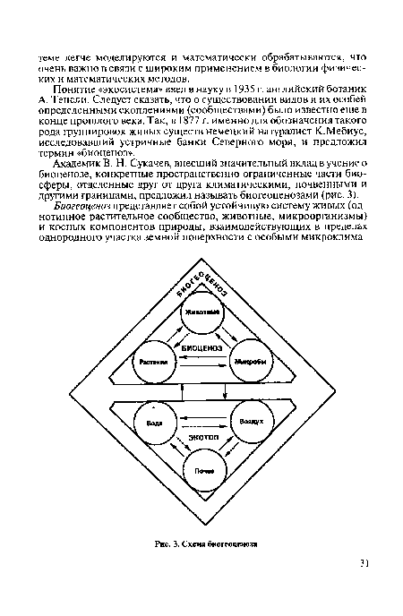
Схема биогеоценоза (по Г. А. Новикову, 1979) |  | 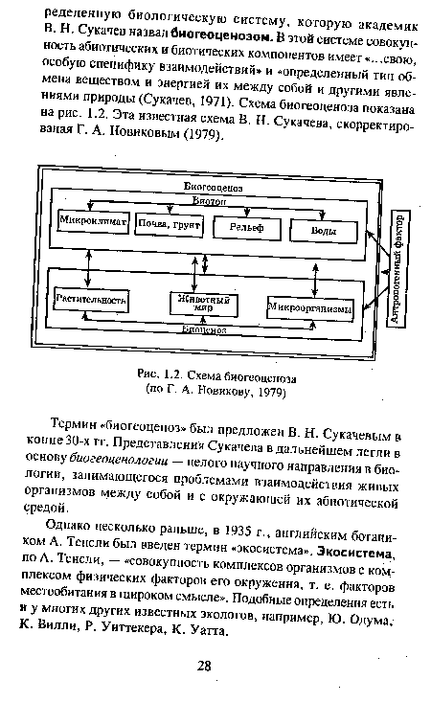

Пищевые взаимосвязи организмов в биогеоценозе (по И. Н. Пономаревой, 1978) | 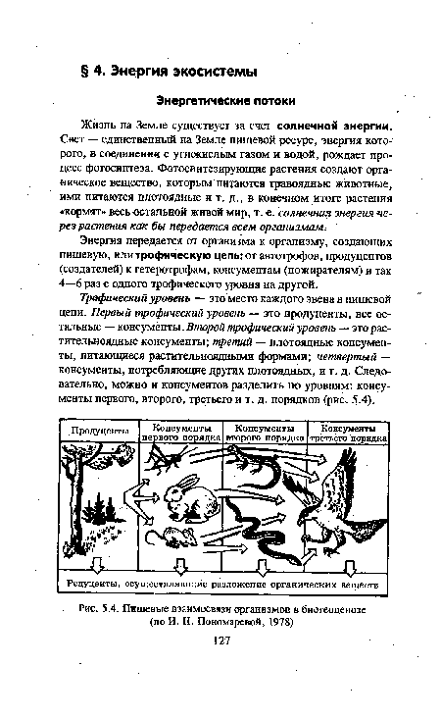
Итог изученной темы:
- Записи в тетради.
- Знание основных понятий, схем, дат, имен ученых, их достижений в науке.
Прислать к 21.04.2020 г. фото работы. У каждого обучающегося должен быть – «ЗАЧЕТ».

УСПЕХОВ!

